Председатель Совета депутатов городского округа Домодедово Ковалевский Л.П. и депутаты Совета депутатов приняли участие в открытии детских игровых площадок в рамках Программы благоустройства дворовых территорий городского округа Домодедово.
ул. Лунная, мкр.Западный, г. Домодедово
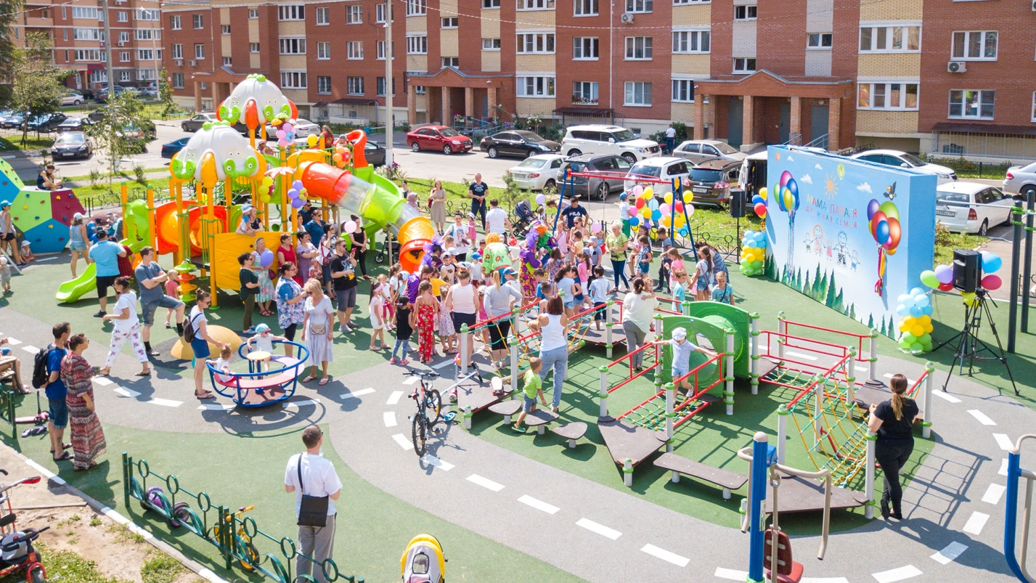

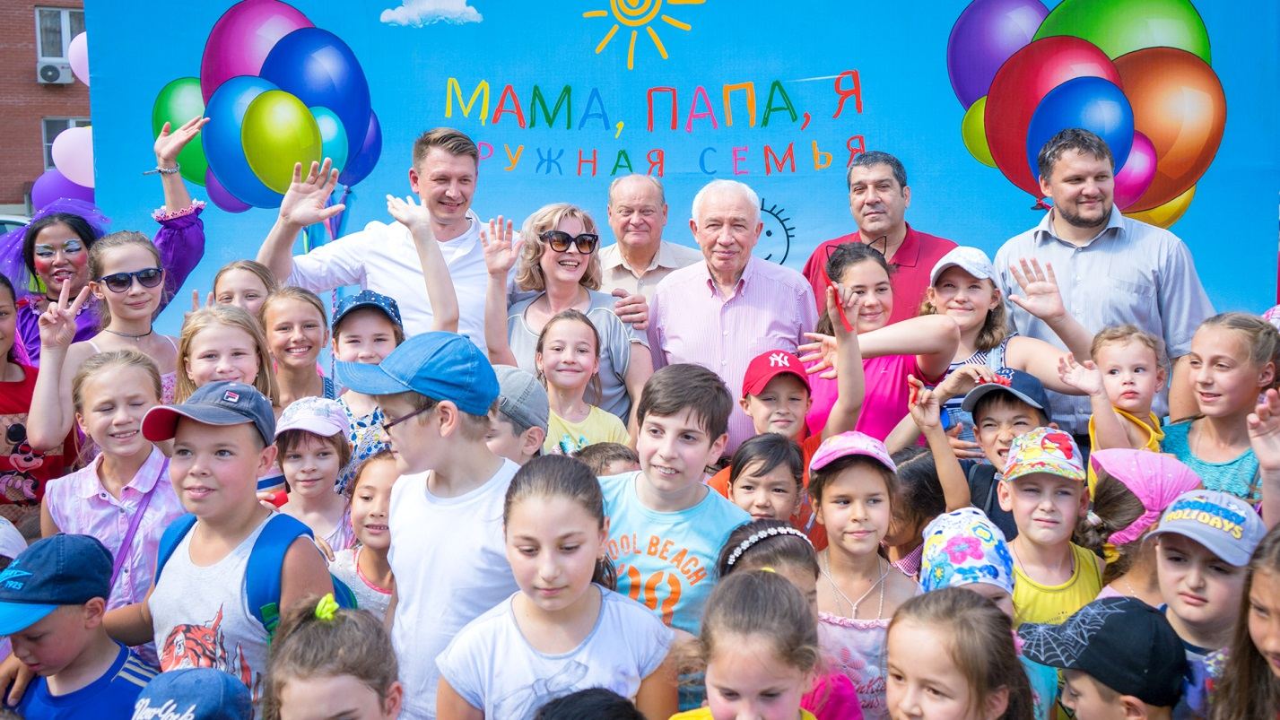

ул.Макаренко мкр. Барыбино, г. Домодедово
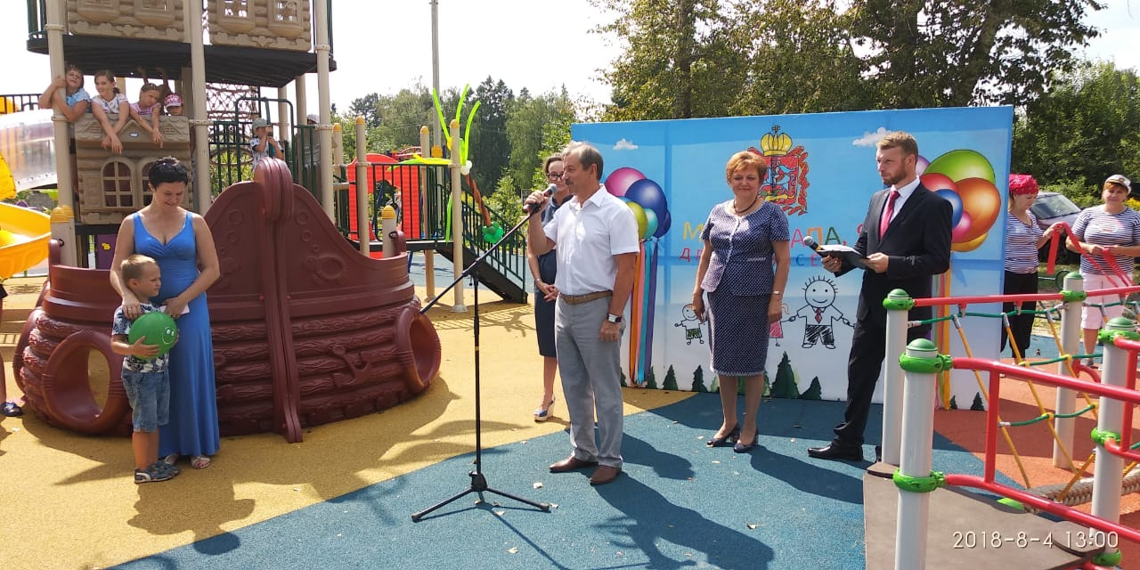

д.Долматово, г.Домодедово
